# Lernziele

* GUI in intelliJ mittel Designer (swing) erstellen

# Aufgabenstellung

Erstelle und dokumentiere eine Demo App – Taschenrechner lt. Anleitung auf der Homepage:

<https://examples.javacodegeeks.com/desktop-java/ide/intellij-gui-designer-example/>

erzeugt werden. Dieser Sourcecode ist nicht im Bericht zu dokumentieren. Lediglich ein Screenshot der ausgeführten App ist anzuhängen.

Zur Dokumentation sollen alle wichtigen Schritte in Stichworten und Screenshots enthalten sein.

Die Dokumentation beginnt auf der zweiten Seite. Im Dokument selbst habe ich nicht viel beschrieben, dafür sind aber die Überschriften und Kommentare im Code sehr ausführlich und beschreiben gut, was ich in den Funktionen gemacht habe, beziehungsweise wie sie funktionieren.

Ich habe außerdem nur die wichtigsten und „Kompliziertesten“ Funktionen und Klassen beschrieben.

## Form erstellen

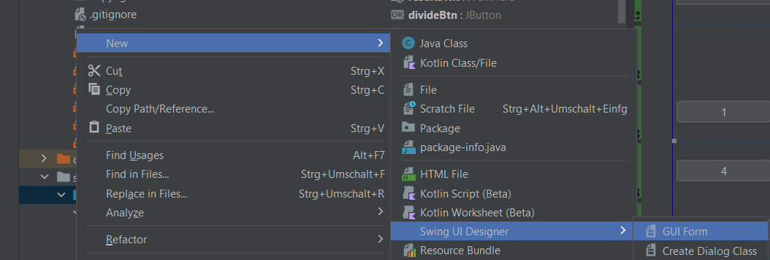

## Textfeld und Buttons hinzufügen

Die Sachen in das automatisch generierte Panel ziehen.

Dann sollte es ungefähr so aussehen:

## Buttons definieren:

Und natürlich noch mehr Buttons und das JPanel.

## Main Klasse definieren:

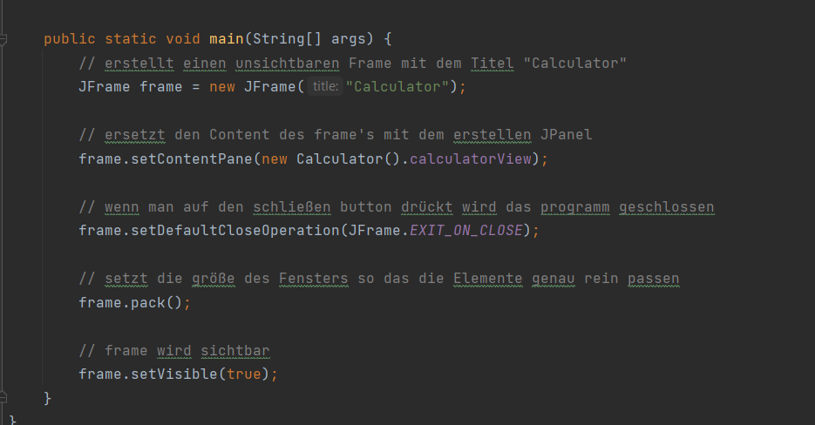

## Operation Enum defininieren:

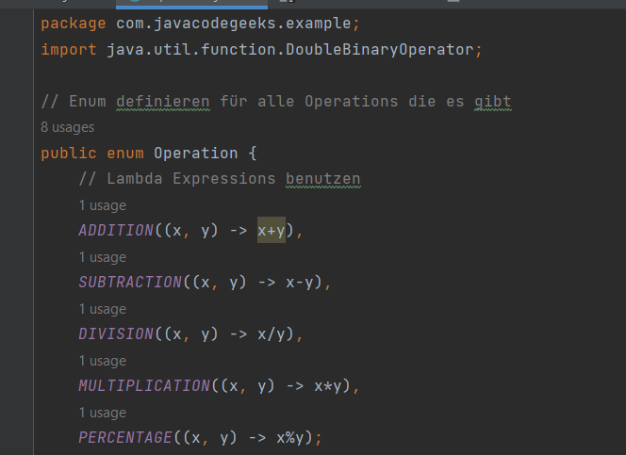

## Equal Button Clicked Klasse:

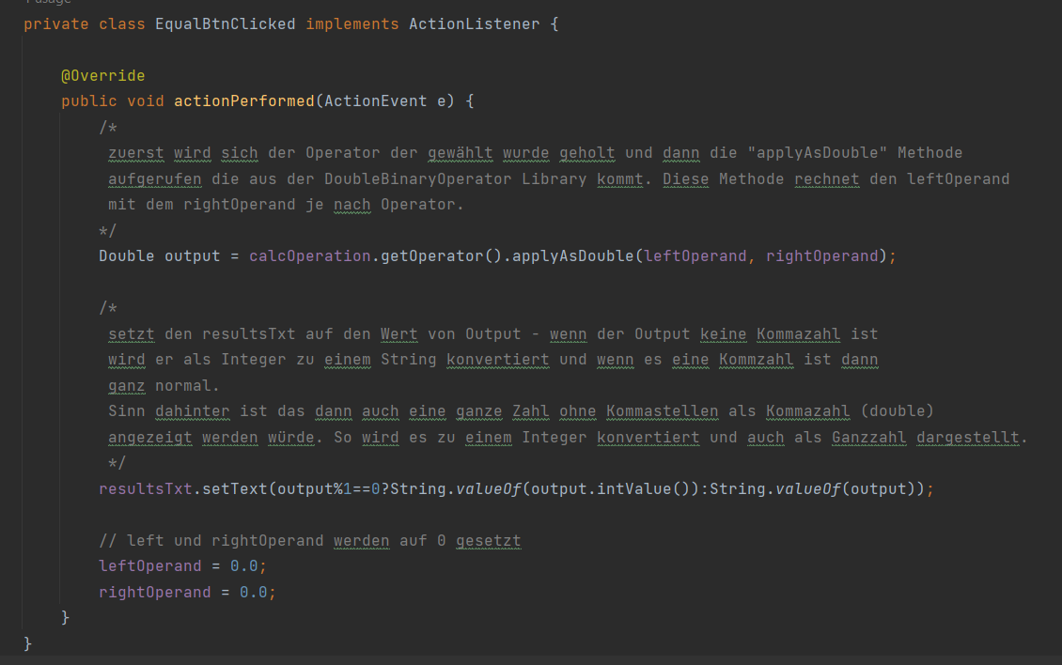

## Number Button Clicked Klasse:

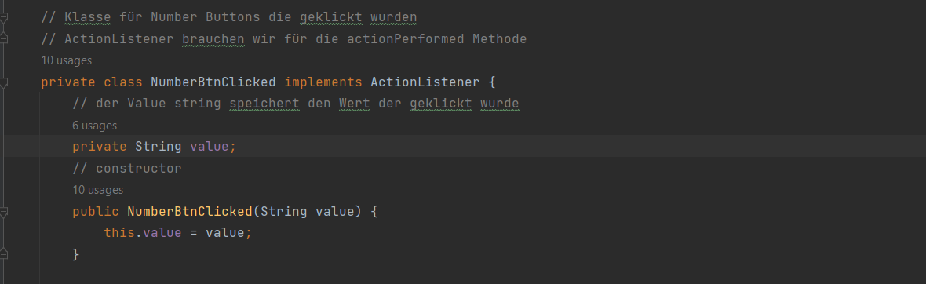

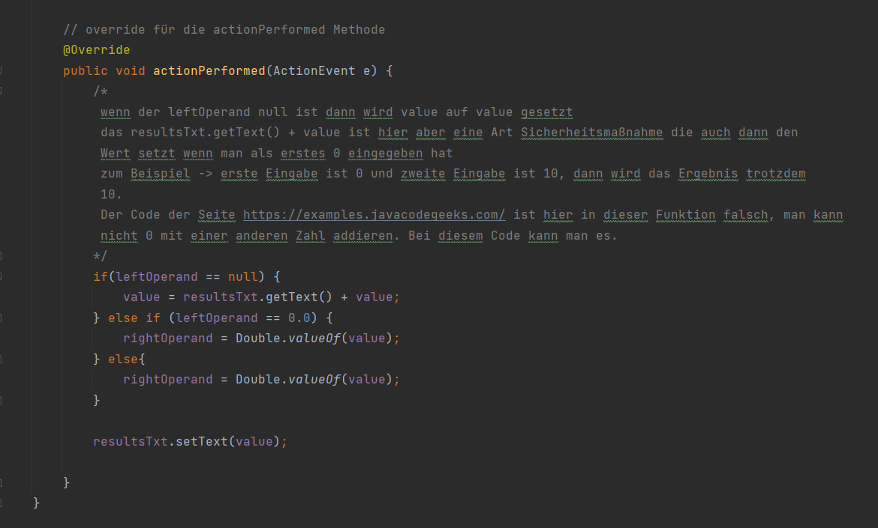

Witziger Weise konnte ich hier in dieser Klasse einen Fehler finden der von der Seite <https://examples.javacodegeeks.com/> nicht bemerkt wurde.